Arbeiten mit dem Atlas
Inhaltliche Aspekte kur zusammengefasst:
Aktuelle Medienlandschaft in der Schule:
- Gedruckte Schulatlanten in sehr hohem Ausmaß, davon haben einige noch ein CD-Laufwerk dabei.
- Digi4School – in einigen Atlanten (zusätzliche Inhalte, Aufgaben, Übungen)
- Erweiterte Aufgaben für die Lehrkraft
- Kartographische Dienste und Angebote (Frei oder Kostenpflichten):
- Open Street Map,
- Basemap.at,
- Google Maps,
- Etc.
Kartenmethoden/Kartenarbeit
11 Verschiedene Arbeitsmethoden/Kartenmethoden, die zu beherrschen sind
- Suchen: Wo liegt das?
Bei Suchaufgaben kann online ein Suchfeld im Register geöffnet werden; bei Aktivatlas: „Schau genau“-Aufgaben
- Lesen: Was liegt hier? Aktivatlas „Schau genau“ – Aufgaben; Kombination Suchen und Lesen.
- Messen (Lagebeziehungen zwischen Objekten): Distanz, Fläche, Winkel, Topographie mit Maßstabsleist in der klassischen Karte; Das Online-Produkt kann mehr. Stichwort Geothek; Aufgaben im Aktivatlas.
- Vergleichen – vergleichen von Inhalten in verschiedenen Regionen einer Karte, vergleichen von gleichen Inhalten in verschiedenen Karten oder vergleichen Inhalten zu verschiedenen Zeiten. Arbeitsblätter zum Downloaden in PPP
- Planen (Räumliche Optimierung) mithilfe von Karten etwas planen z.B. wo man am besten eine Stadt hinbauen würde.
- Erkennen = Verteilungen, Strukturen, Muster erkennen
- Beschreiben = mehr als Lesen; Leseerziehung inkludiert auch den Begriff des Kartenlesens.
Ablauf Beschreiben:
1. Nicht zuerst ins Detail gehen, sondern zuerst die überwiegende Flächenverteilung der Region anzuschauen (Beschreiben mit Himmelsrichtungen),
2. Dasselbe wird dann bei Linien gemacht.
3. Punktsignaturen zuerst überwiegende, dann nach Lage und mit Namen.
4. Danach werden auffallende Einzelsignaturen und Abweichungen thematisiert.
5. Abschließend wird nach fehlenden Elementen gesucht.
- Typisieren (Kategorisieren) Analysieren: Gewisse Informationen miteinander kombinieren und neue Informationen zu gewinnen.
- Ranking
- Abgrenzen: Typisch geografische Tätigkeit, Gebiete abgrenzen, Grenzen definieren, etc.
- Korrelieren: von geografischen Elementen wo das eine Element vorkommt, ist mit großer Wahrscheinlichkeit auch das andere oder wo das eine Element vorkommt, fehlt mit großer Wahrscheinlichkeit das andere. Räumliche Korrelation: Beispiel: Obst/Gemüseanbau. Karte zeigt Jänner Temperaturen sowie die Gebiete des konzentrierten Obst-/Gemüseanbaus. Bei genauer Betrachtung (Temperatur und Gemüsegebiete)
- Skizzieren: Geomedien erstellen – kann mit verschiedensten Themen gemacht werden – man übernimmt die wesentlichsten Aspekte einer Karte.

Geothek
wird erst freigegeben – Globusdarstellung, Thematische Karten können auf den Globus oder auch auf eine 2D Karte eingetragen werden. Direkter Zugang zu Open Street Map.

Grundsätzlich war der Vortrag sehr praxisorientiert und informativ. Die Arbeit mit dem Atlas sowie mit dem Aktiv-Atlas ist meines Erachtens in allen Schulstufen relevant und interessant.
Ziel der Atlasarbeit bzw. der Kompetenz mit digitalen sowie analogen Medien umgehen zu lernen ist, dass sich Schülerinnen und Schüler mithilfe dieser Medien mit zentralen geographischen und wirtschaftlichen Inhalten in allen Anforderungsbereichen auseinandersetzen und diese auch verstehen können. Es soll gelehrt werden, wie sich junge Menschen in einer von Digitalisierung geprägten Welt zu orientieren (digital wie auch analog).
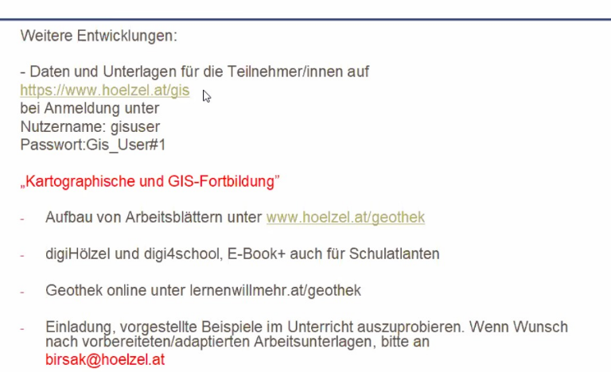
Sonstiges:

https://www.eduacademy.at/gwb/course/view.php?id=1270&section=29#tabs-tree-start

